WZ.271.94.2021

CZERSK, 2022-01-18

Do wykonawców

Dotyczy: „Budowa budynków mieszkalnych przy ul. Długiej w Czersku”.
ogłoszenie nr 2021/BZP 00339113/01 z dnia 2021-12-30

Na podstawie art. 284 ust. 2 ustawy z dnia 11 września 2019 r. – Prawo zamówień publicznych
(Dz. U. z 2021 r., poz. 1129 ze zm.) zwanej dalej „ustawą Pzp” Zamawiający udziela wyjaśnień do zadanych przez Wykonawcę pytań:

Pyt. 1
Zgodnie z art. 38 ust. 1 ustawy PZP zwracamy się z prośbą o udzielenie wyjaśnień dotyczących SIWZ:
Proszę o udostępnienie zestawienia stolarki. Bez zestawienia stolarki wycena jest bardzo orientacyjna i może okazać się mało atrakcyjna dla Zamawiającego.
Załączono zestawienie stolarki.

Proszę o sprecyzowanie wyposażenia placu zabaw oraz o podanie parametrów jego ogrodzenia.

Plac zabaw
Plac zabaw ok. 300m²
NR1 Ławka, 4szt.
NR2 Kosz na śmieci, 4szt.
NR3 Domek z piaskownicą, 1szt.
NR4 Zjeżdżalnia, 1szt.
NR5 Huśtawka ważka, 1szt
NR6 Street workout, 1szt
NR7 Pomost ruchomy, 1szt
NR8 Huśtawka podwójna wahadłowa mix, 1szt

Uwaga. Karty katalogowe wyposażenia placu zabaw w załączeniu do niniejszej odpowiedzi.

Ogrodzenie
Kolor: czarny
Materiał: malowana proszkowo stal
Wymiary całkowite: 340 x 150 cm (dł. x wys.) (2 panele + 3 słupki)
Wysokość panelu ogrodzeniowego: 100 cm
Wymiary słupka: 3,4 x 150 cm (śr. x wys.)
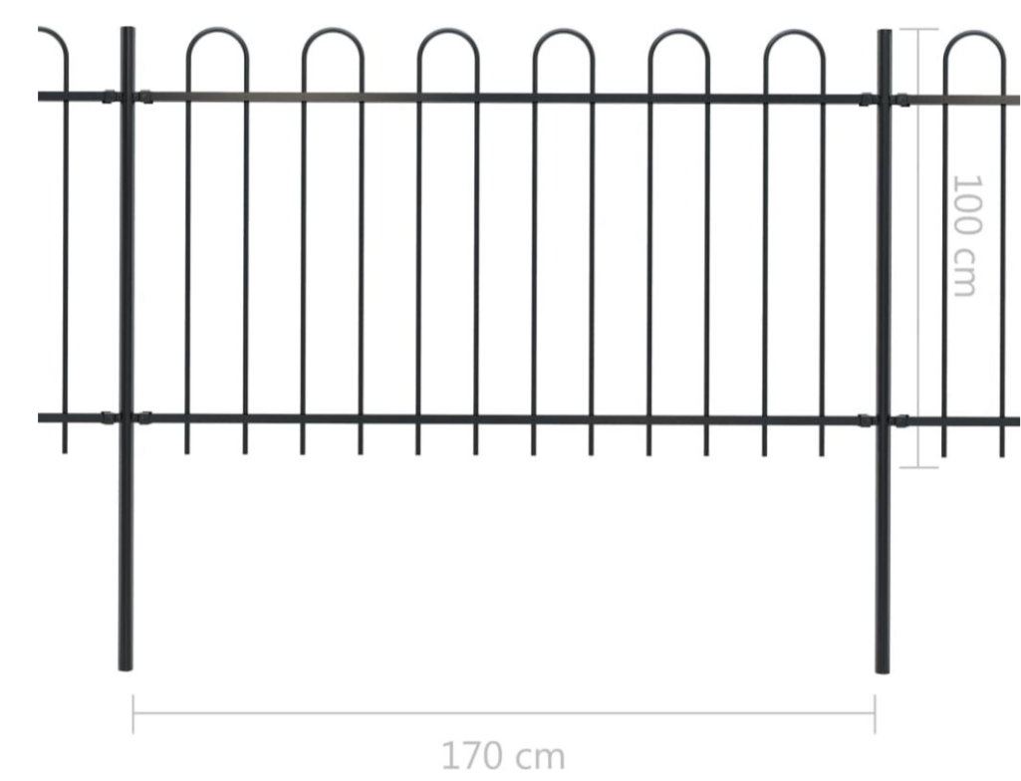
Zakończenia:

Proszę o podanie wymiarów i materiałów wiat śmietnikowych S1 i S2.
Wiata śmietnikowa o wymiarze 3 x 4 m, konstrukcja wykonana w całości z profili zamkniętych, malowanych proszkowo. Dach wykończony wiatrownicą. Wiata pokryta blachą trapezową.

Proszę o podanie parametrów wycieraczek systemowych.
Wymiar: 120x60cm.Wycieraczki wpuszczane w podłogę. Wycieraczki montuje się we wpustach wykończonych ramą wykonaną z kątownika aluminiowego o wymiarach uzależnionych od rodzaju i wysokości wycieraczki. Górna krawędź kątownika musi być zlicowana z posadzką. Wpust wykończyć masą samopoziomującą w ten sposób, że masa sięga do górnej powierzchni płaskiej osadzonego kątownika. Posadzka we wpuście musi być równa [płaska] na całej powierzchni. Wycieraczki nie są samonośne, dlatego muszą leżeć płasko na całej powierzchni wpustu.
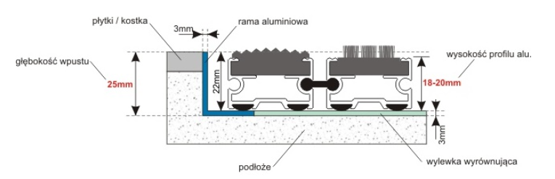

Proszę o podanie wymiarów oraz materiału zadaszeń nad wejściami.
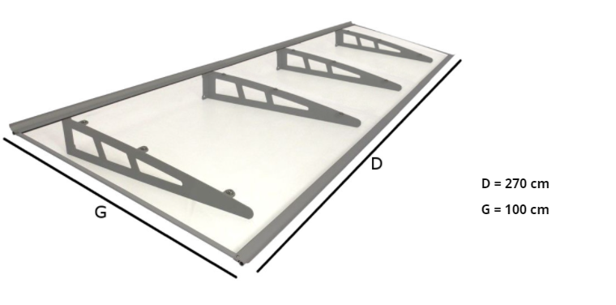

Wymiary: szerokość 270cm, głębokość 100cm
Zadaszenie składa się ze wsporników i rynienek aluminiowych, płyty z poliwęglanu litego (szyba całkowicie przezroczysta) o grubości 3mm, kotew o długości 10cm do montażu daszka do ściany.
W przypadku montowania daszku na ścianę ocieploną styropianem istnieje możliwość zakupu kotew o innych długościach. Zadaszenia posiadają filtr UV, co nie tylko uodparnia samo zadaszenie na przebarwienia w wyniku działania promieniowania słonecznego, ale przede wszystkim chroni przed nim delikatna powlokę drzwi.

Z uwagi na fakt, że w bieżącym okresie uzyskiwanie wycen materiałów jest znacznie wydłużony, zwracamy się z prośbą o przesunięcie terminu składania ofert do dnia 01.02.2022.
Zamawiający nie przewiduje zmiany terminu składania ofert.

Otrzymują:
- Strona internetowa postępowania: platformazakupowa.pl/pn/czersk
- a/a

